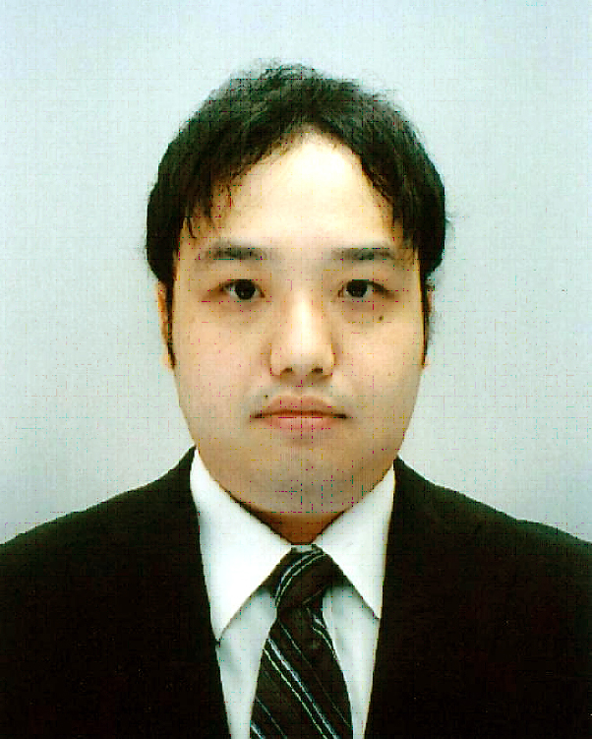
履歴書
２０２５年 ３月 ７日現在
ふりがな こばやし こうへい
氏 名
小林 広平
生年月日 | １９８１ 年 ９月 １９日生 （満 ４３ 歳） |  |  |  | ・ 女
携帯電話番号 |  | 090-5342-4709 | E-MAIL | meltingpot0919@yahoo.co.jp
ふりがな とうきょうとみたかししんかわ |  |  |  |  |  | 電話（ ０４２２ ）  ４３―４５７７
現住所 〒 １８１－０００４  東京都三鷹市新川２－１４－３０ |  |  |  |  |  | 電話（ ０４２２ ）  ４３―４５７７
FAX （ ）
―
ふりがな |  |  |  |  |  | 電話（ ）  ―
連絡先〒 （現住所以外に連絡を希望する場合のみ記入） |  |  |  |  |  | 電話（ ）  ―
FAX （ ）
―

年 | 月 | 学歴･職歴（各項目ごとにまとめて書く）
 |  | 学 歴
1997 | 3 | 東京都国分寺市立第一中学校卒業
1997 | 4 | 東京都立武蔵高等学校入学
2000 | 3 | 東京都立武蔵高等学校卒業
2001 | 4 | 日本大学商学部商業学科入学
2005 | 3 | 日本大学商学部商業学科卒業
 |  | 職 歴
2005 | 4 | 株式会社ジャステック入社 本社製造本部製造1部1課勤務
2006 | 3 | 株式会社ジャステック退職
2007 | 3 | 毎日新聞社及び株式会社毎日新聞デジタル入社 デジタルメディア局勤務
2009 | 3 | 株式会社毎日新聞デジタル退職
2010 | 3 | 日本企画株式会社入社 新規事業開発室勤務
2013 | 7 | 日本企画株式会社退職
2016 | 3 | 株式会社セラク入社 ITビジネスイノベーション事業部勤務
2018 | 4 | 株式会社セラク退職
2018 | 5 | ADlive株式会社入社 事業戦略室及びSI事業部勤務
2022 | 2 | ADlive株式会社退職
 |  | 賞 罰
 |  | なし 以上
年 | 月 | 免許・資格
2003 | 12 | 日本経営教育学会 経営学検定中級取得
2006 | 12 | 全国服飾教育者連合会 色彩検定２級取得
2009 | 12 | CG-ARTS協会 Webデザイナー検定２級（現エキスパート）取得
2010 | 8 | インターネットスキル認定普及協会 ３級ウェブデザイン技能士取得
2011 | 11 | 情報処理技術者試験 ITパスポート取得

通勤時間 約 １ 時間 ０ 分 | 扶養家族数  (配偶者を除く) ０ 人 | 配偶者  有 ・ | 配偶者の扶養義務  有 ・
最寄り駅 京王 線 仙川 駅 | 扶養家族数  (配偶者を除く) ０ 人 | 配偶者  有 ・ | 配偶者の扶養義務  有 ・

志望動機
今までの職務を通しまして、効果のあるサイトを意識してWebサイトの作成及び運用に取り組んでまいりました。 導線やユーザーの感情を意識し、どういった条件での施策が有効であるか、また、ディスプレイの解像度やSEO対策での効果について考慮する事で、お客様の目的達成のお手伝いが出来ればと尽力してまいりました。また、技術者として同伴だけでなく、営業資料を作成し実際にコンサルティング営業を行う事も経験し、お客様のご要望に沿ったサービスの提供を心掛けておりました。
仕事を通じて、ユーザーの反応を考慮して仕事を行う事の重要性や、クライアントの目標達成に向けた企画や構成力の重要性を強く感じる事が出来ましたので、貴社でならば、今まで培った文章の編集を含めたWebサイト編集の経験、要件定義を含めたWebサイト制作及びWebシステムの構築などの経験を活かし、クライアントの目標達成のお手伝いが出来るのではないかと思い、求人に応募致しました。
システムエンジニア、記者、整理記者、カメラマン、校閲、デザイナー、営業など様々な職種の方々と仕事をし、仕事ぶりや話を見聞き出来た事が私の中で財産となっております。今後は経験を活かすだけではなく、財産である他職種それぞれの視点の違いを理解しその視点の良い所を取り入れていく事で、Webサイトに関する仕事と他の仕事の融合について思案し、多様なコンテンツ企画に取り組んでいきたいと考えております。また、JavsScriptやFlashの開発をする機会が多々ございましたので、スマートフォン等のアプリケーションの開発にも積極的に挑戦していきたいと思っております。

備考
ソフトウェア開発会社でシステムエンジニアとして１年、新聞社でＷｅｂサイト運用を２年、エンジニア、ディレクター職でＳＥＯ対策を含むサイト制作・運用を７年、1to1WEBマーケティングシステムの実装を２年行っております。コンサルティング営業、営業資料作成、顧客折衝、要件定義、ライティング、デザイン、コーディング、テスト、デバッグ、運用という工程と、WEBシステムの実装経験がございます。また、アクセス解析報告書やマニュアル等の文書作成も行い、工数削減に貢献いたしました。運用実績として、毎日新聞社にて深夜の速報体制で部長賞を受賞した事がございます。

本人希望記入欄（特に給料･職種･勤務時間･勤務地･その他についての希望などがあれば記入）
希望職種：エンジニア職、ディレクター職

